**WEB端源码运行说明**

**V1.0**



西安葛兰创智信息科技有限公司

2023年08月

[www.glendale.top](http://www.glendale.top)

**版 本 历 史**

|  |  |  |  |  |  |
| --- | --- | --- | --- | --- | --- |
| 版本/状态 | 作 者 | 参与者 | 起 止 日 期 | 修改订说明 | 批准人 |
| 正式发布V1.0 | 范李卓 |  |  | 正式创建此文档 |  |
|  |  |  |  |  |  |
|  |  |  |  |  |  |
|  |  |  |  |  |  |
|  |  |  |  |  |  |
|  |  |  |  |  |  |

目录

1、 数据库生成（连接安装程序生成库请忽略此步） 4

2、 数据库版本 4

3、 项目运行 6

# 环境安装配置

# 基础环境: Nodejs(12.18.3)

# 开发工具：VsCode

使用VsCode打开前端项目,在左侧项目根目录下右键,选择”在集成终端打开”

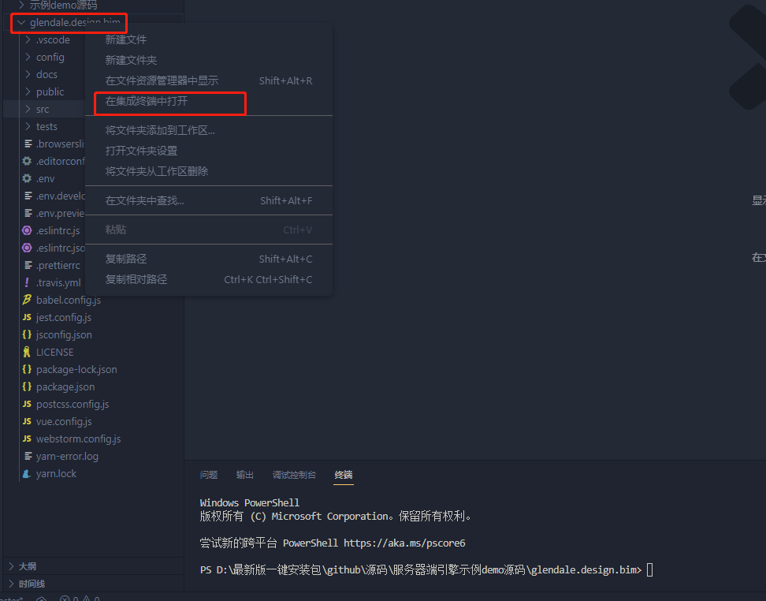

输入 npm i 安装项目依赖,如已注册国内淘宝镜像可使用cnpm i 下载更快

# 修改配置文件

找到项目下的 configjson文件并编辑

文件路径 ： ..\服务器端引擎示例demo源码\glendale.design.bim\src\static

BaseUrl : 项目后端API地址

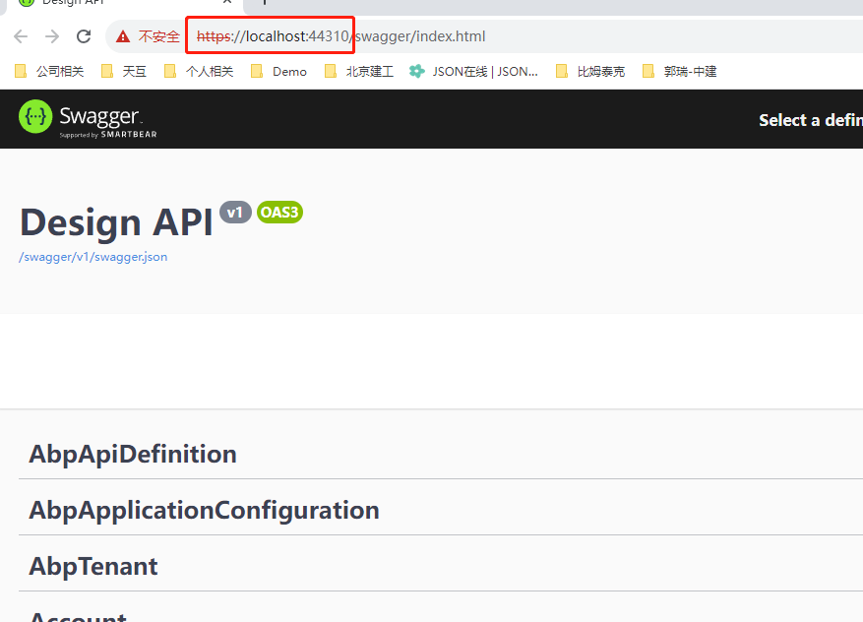

modelUrl: 引擎serverAPI访问地址, 如何获取

secretKey: 授权token，如何获取

serverIP: 渲染服务器IP地址

port: 渲染服务器httpport

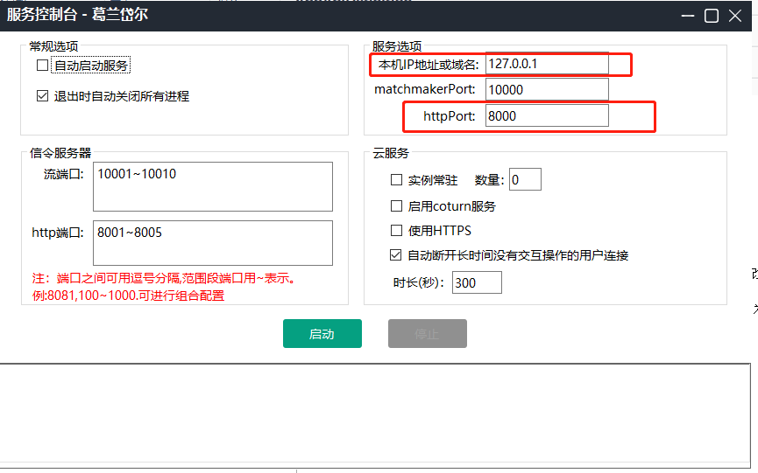

# 项目运行

在终端输入 npm run serve 运行项目,第一次编译运行比较慢，耐心等待

# 其他

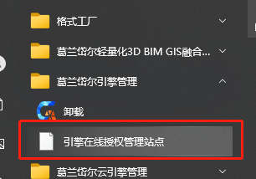

## 如何下载token授权文件？

在“开始菜单”中找到并登入“引擎授权管理站点”（账号：admin，密码：glendale.top)，点击左侧“开发包下载”，下载Token

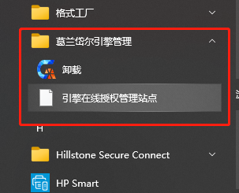

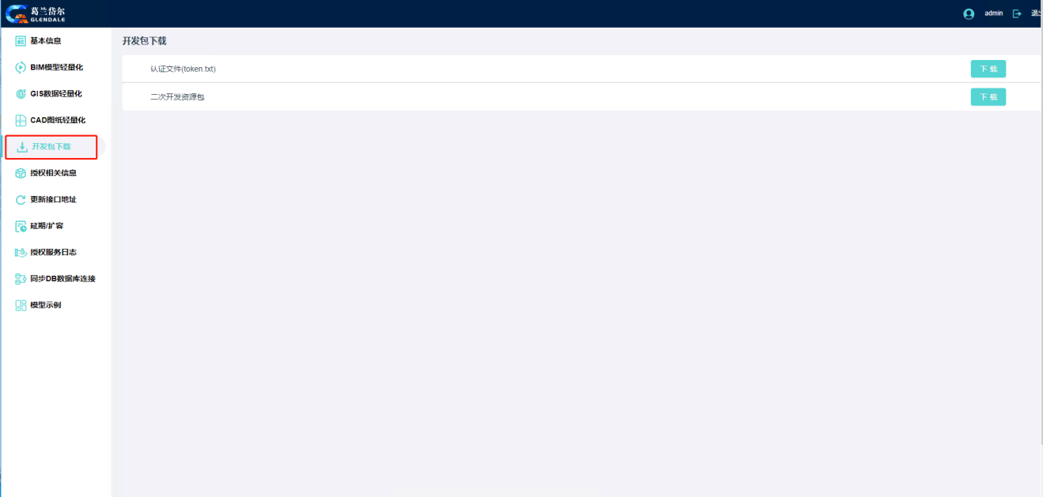

**认证文件（token.txt)：**前端引擎授权文件

## 获取开发资源包及BASEURL地址

在“开始菜单”中找到并登入“引擎授权管理站点”（账号：admin，密码：glendale.top)

点击左侧“更新接口地址”，图中显示的地址为ServerAPI的BASE_URL地址

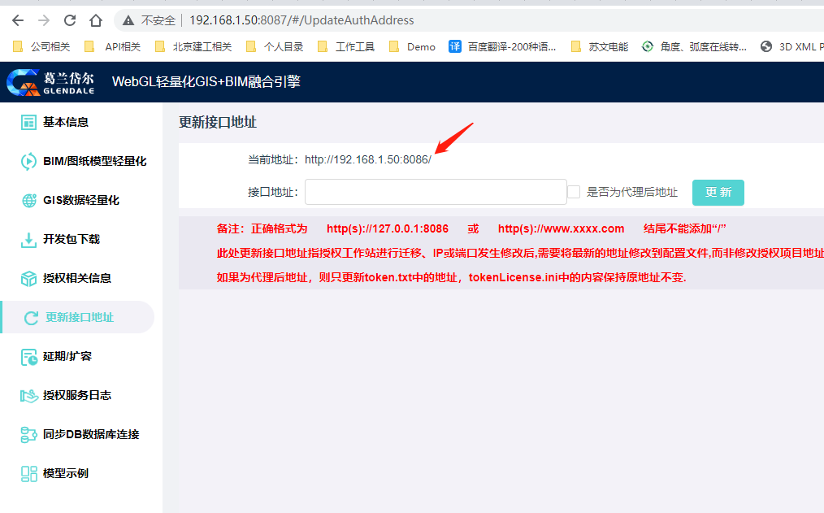

## npm run serve 报错

### 错误一:

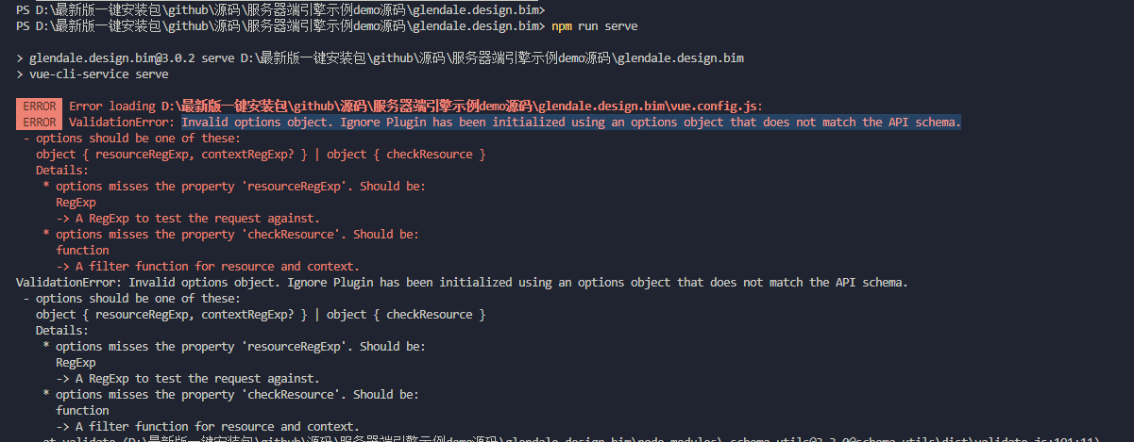

解决方法：

删除项目内nodemodules的webpackpack所有版本， 执行

cnpm install webpack@4.46.0 --save-dev

### 错误二：

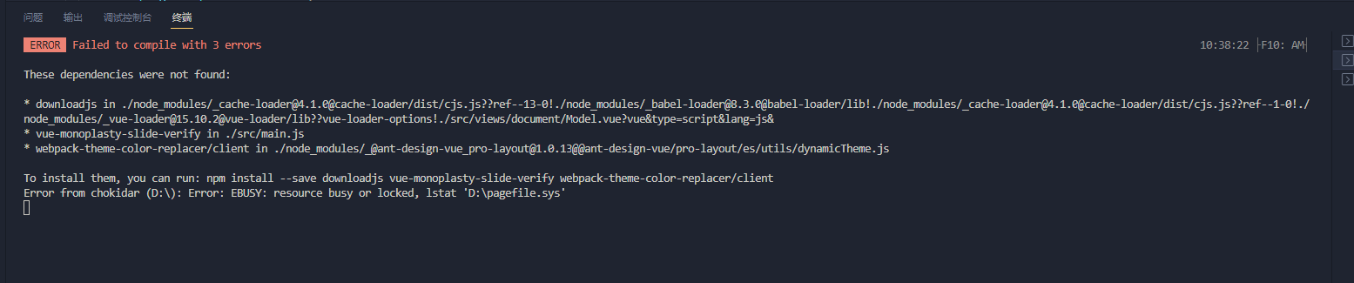

解决办法：

cnpm install --save downloadjs vue-monoplasty-slide-verify webpack-theme-color-replacer/client

### 错误三：

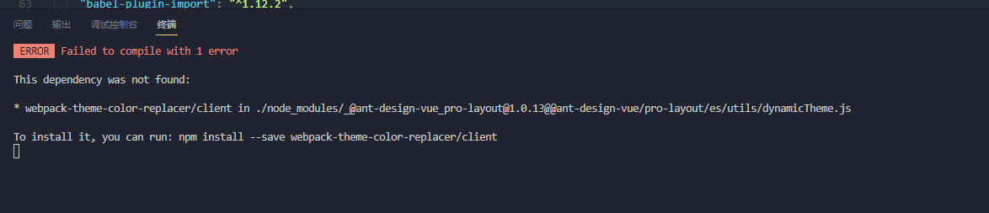

解决办法：

cnpm install --save webpack-theme-color-replacer/client